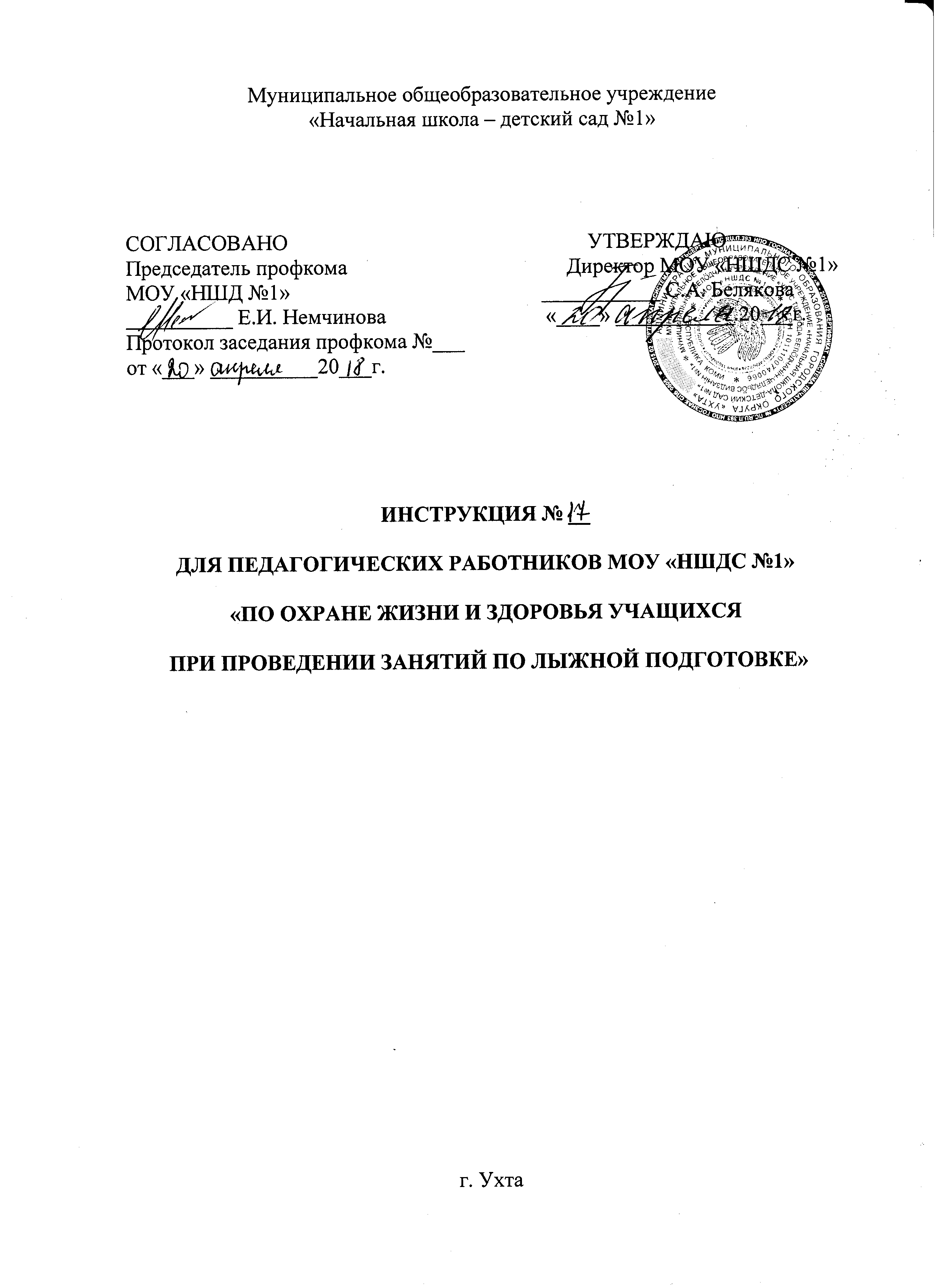1. ОБЩИЕ ТРЕБОВАНИЯ БЕЗОПАСНОСТИ

1.1. К занятиям по лыжной подготовке допускаются лица, прошедшие инструктаж по технике безопасности, медицинский осмотр и не имеющие противопоказаний по состоянию здоровья.
1.2. При проведении занятий по лыжной подготовке учащиеся обязаны соблюдать правила поведения, расписание учебных занятий, установленные режимы занятий и отдыха.
1.3. На занятиях по лыжной подготовке на учащихся могут воздействовать следующие опасные факторы
- физические (лыжное оборудование и инвентарь; динамические перегрузки; низкие температуры, высокая влажность воздуха, сильный ветер и снегопад; экстремальный рельеф местности).
1.4. Во время проведения занятий по лыжной подготовке в пределах доступности должна находиться аптечка, укомплектованная необходимыми медикаментами и перевязочными средствами для оказания первой доврачебной помощи.
1.5.При проведении занятий по лыжной подготовке вне пределов прямой видимости из учебного заведения работнику, проводящему занятия по лыжной подготовке необходимо при себе иметь средства экстренной связи (мобильный телефон, радиостанция и т.п.).
1.5. В процессе занятий учащиеся обязаны соблюдать установленный порядок проведения учебных занятий и правила личной гигиены.
Учащимся запрещается:
- трогать без разрешения учителя спортивное снаряжение.
Учащиеся обязаны:
- переодеваться в спортивный костюм и надевать спортивную обувь в раздевалке спортзала перед началом урока.
1.6. Учитель обязан:
- обеспечить безопасность спортивного оборудования, используемого на занятиях, не допускать нарушения инструкции по использованию спортивного оборудования и инвентаря.

2. ТРЕБОВАНИЯ БЕЗОПАСНОСТИ ПЕРЕД НАЧАЛОМ ЗАНЯТИЙ

2.1. Учитель обязан:
- проверить соответствие погодных условий и лыжной трассы требованиям безопасности, наличие необходимой спортивной одежды и обуви у учащихся, правильность подгонки спортивного инвентаря.
- провести инструктаж по охране труда и технике безопасности по лыжной подготовке для всех учащихся с обязательной отметкой в «Журнале инструктажа по технике безопасности» и в классном журнале при изучении соответствующего раздела;
- проверить исправность спортивного оборудования перед каждым уроком;
- о возникших неполадках сообщить администрации школы;
2.2. Учителю запрещается:
- проводить занятия по лыжной подготовке при несоответствующих погодных условиях;
- допускать к занятиям учащихся, одежда которых не соответствует погодным условиям;
-использовать неисправное спортивное оборудование.
2.3. Учащиеся обязаны:
- надеть спортивный костюм, соответствующий погодным условиям;
- пройти инструктаж по охране труда на занятиях легкой атлетикой;
- выполнять требования охраны труда и правила для учащихся при проведении занятий по лыжной подготовке.

3. ТРЕБОВАНИЯ ВО ВРЕМЯ ЗАНЯТИЙ

3.1. Учитель обязан обеспечить:
- соблюдение учащимися интервала при движении на лыжах по дистанции 3 - 4 м, при спусках с горы - не менее 30 м;
- контроль за появлением первых признаков обморожения как у учащихся, так и у себя;
- поддержание порядка на лыжной трассе;
- проведение дополнительного инструктажа учащихся по технике безопасности перед выполнением новых видов упражнений по лыжной подготовке;
- соблюдение санитарных требований для занятий на открытом воздухе;
- организацию необходимой страховки учащихся.
3.2.Учителю запрещается:
- допускать использование неисправного лыжного инвентаря;
- использование лыжного оборудования и инвентаря не по прямому назначению;
- допускать скопление неиспользуемого спортивного оборудования и инвентаря в месте выполнения упражнений по лыжной подготовке;
- допускать уход учащихся с лыжной трассы;
- допускать выставление вперед лыжных палок при спуске с горы;
- остановку учащихся у подножия горы после спуска с нее во избежание столкновений с другими лыжниками;
- оставлять учащихся без присмотра.
3.3.Учащиеся обязаны:
-соблюдать интервал при движении на лыжах по дистанции 3-4 м, в спусках с горы- не менее 30 м.

4. ТРЕБОВАНИЯ В АВАРИЙНЫХ СИТУАЦИЯХ

4.1. В случае возникновения аварийных ситуаций (обнаружения электропроводки на трассе, задымление, появление посторонних запахов и т.п.), могущих повлечь за собой травмирование и (или) отравление учащихся, учитель, проводящий занятия по лыжной подготовке, обязан немедленно увести учащихся с трассы, сообщить о случившемся администрации.
4.2. При проявлении признаков обморожения немедленно принять меры к оказанию доврачебной помощи.

5. ТРЕБОВАНИЯ ПО ОКОНЧАНИИ ЗАНЯТИЙ

5.1. Учитель обязан:
- проверить наличие учащихся по списку;
- убрать используемый лыжный инвентарь и оборудование в специальные места, предназначенные для его хранения;
- организованно провести учащихся в раздевалку.

